浮梁县交通运输局2019年度部门决算

**目 录**

第一部分 交通运输局概况

一、交通运输局主要职责

二、交通运输局基本情况

第二部分 交通运输局2019年度部门决算表

一、收入支出决算总表

二、收入决算表

三、支出决算表

四、财政拨款收入支出决算总表

五、一般公共预算财政拨款支出决算表

六、一般公共预算财政拨款基本支出决算表

七、一般公共预算财政拨款“三公”经费支出决算

表

八、政府性基金预算财政拨款收入支出决算表

九、国有资产占用情况表

第三部分 交通运输局2019年度部门决算情况说明

一、收入决算情况说明

二、支出决算情况说明

三、财政拨款支出决算情况说明

四、一般公共预算财政拨款基本支出决算情况说明

五、一般公共预算财政拨款“三公”经费支出决算

情况说明

六、机关运行经费支出情况说明

七、政府采购支出情况说明

八、预算绩效情况说明

第四部分 名词解释

1. 浮梁县交通运输局概况

一、交通运输局主要职能

一、贯彻执行国家关于交通行业的发展战略、方针政策和法律法规，拟定全县县乡公路和水路交通行业发展战略和政策规章并监督实施。

二、编制全县公路和水路运输交通行业的发展规划、中长期计划并组织实施。

三、负责全县城乡道路客运（出租车行业管理）和水路旅客运输、货物运输、装在搬运、汽车维修市场、运输服务、汽车综合性能检测站、汽车驾驭学校和驾驶员培训的行业管理，调控重点物资运输和紧急客货的运输，负责交通战备工作，对路政和运政进行管理，承担道路、水路运输市场监督责任。

四、负责全县县乡公路和交通基础设施的建设、维护管理、组织交通基础设施建设资金的筹集使用和管理，对公路建设工程进行质量检查和监督。

五、负责全县渡口设施建设、养护管理，渡运安全和监督，承担水上交通安全监督责任。

二、部门基本情况

纳入本套部门决算汇编范围的单位共 5个，包括：浮梁县交通运输局机关、浮梁县公路管理站、浮梁县公路运输管理所、浮梁县交通工程质量监督管理站、浮梁县航运渡口管理站。

本部门2019年年末编制人数 47 人，其中行政编制 8人，事业编制 39人；年末实有人数 85人，其中在职人员 85 人，离休人员 人，退休人员24人；年末学生人数 0人。

第二部分 2019年度部门决算表

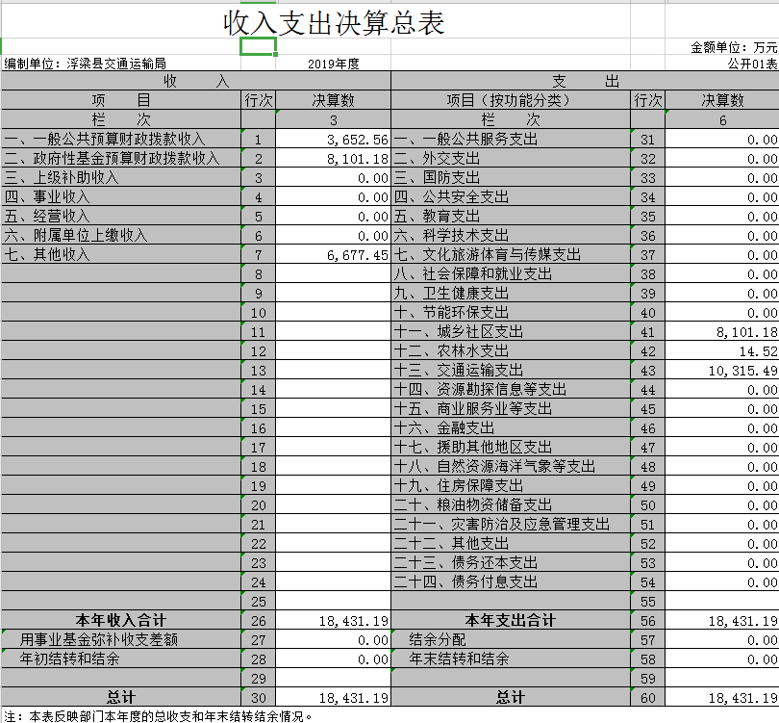

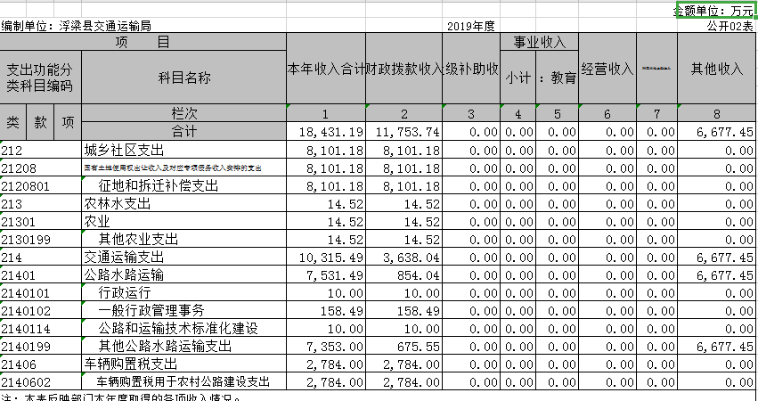

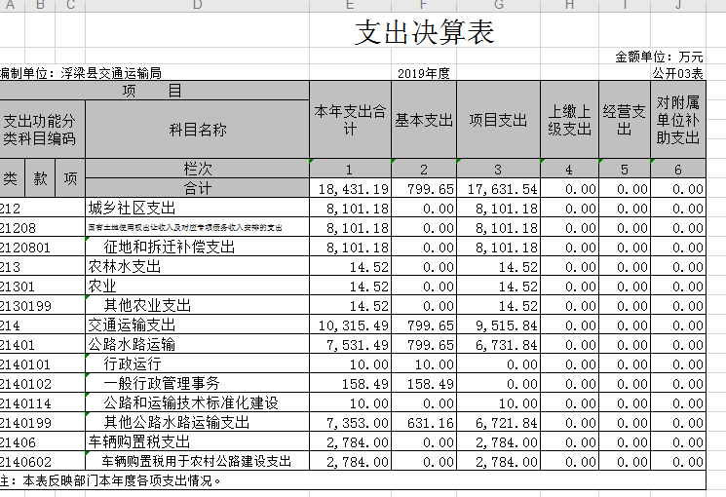

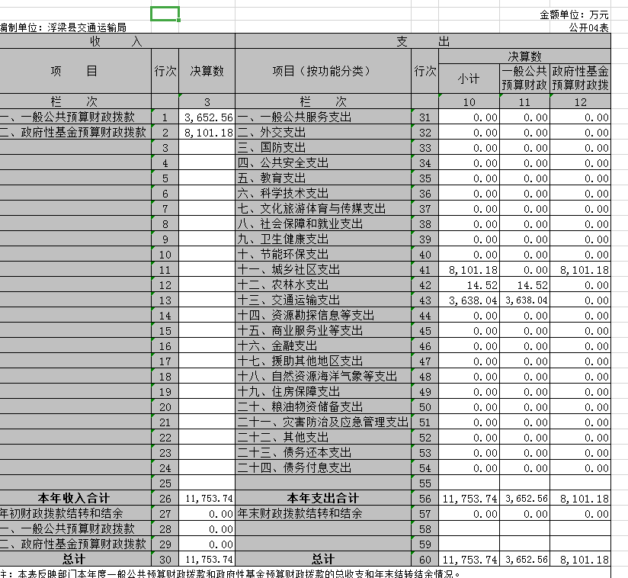

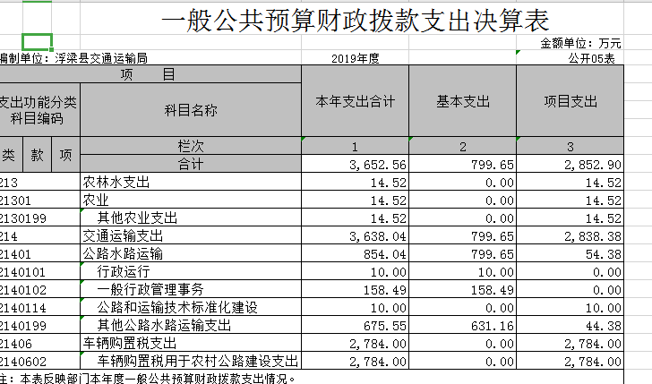

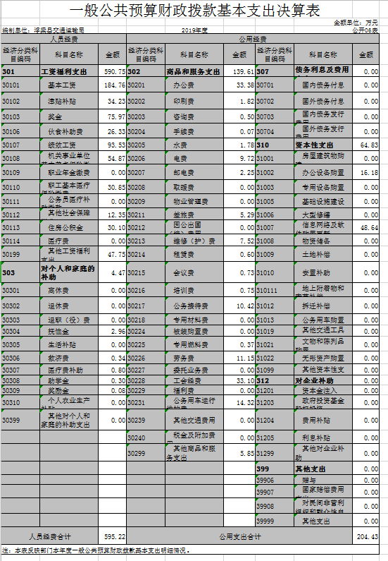

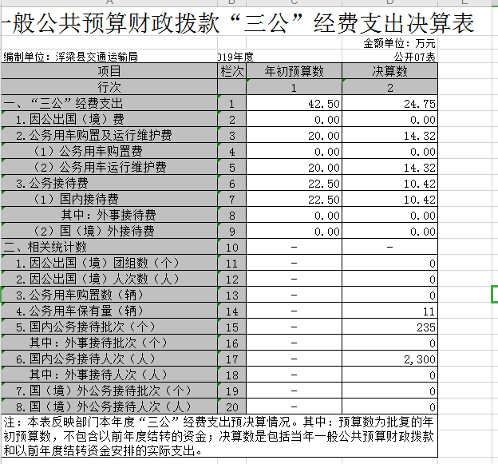

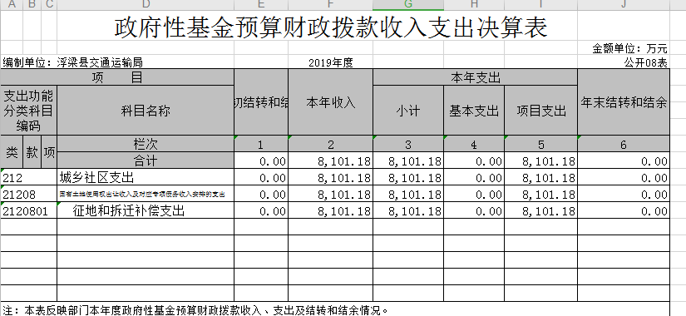

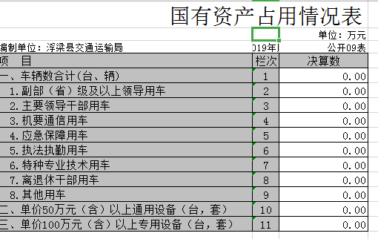

第三部分 2019年度部门决算情况说明

一、收入决算情况说明

本部门2019年度收入总计18431.19万元，其中年初结转和结余 0 万元，较2018年增加（减少）0万元，增长（减少）0%；本年收入合计18431.19万元，较2018年增加16622.93万元，增长919.28%，主要原因是：新政府会计制度实施，所有涉及到交通建设的资金都拨付给我局本级部门，由交通局本级拨付给相关交通建设管理部门及各乡镇部门。

本年收入的具体构成为：财政拨款收入3652.56万元，占总收入的 19.82%；政府性基金拨款收入为8101.18万元，占总收入43.95%。事业收入0万元，占总收入的0 %；经营收入0万元，占0 %；其他收入6677.45万元，占总收入的36.23 %。

二、支出决算情况说明

本部门2019年度支出总计18431.19万元，其中年初结转和结余0万元，较2018年增加（减少）0万元，增长（下降）0%；本年收入合计18431.19万元，较2018年增加16622.93万元，增长919.28 %。主要原因是：2019年度政府会计制度开始实施，涉及到交通建设的资金都拨付给了我局本级，再由我局本级拨付给各项目管理部门及全县相关乡、镇，因此本年度涉及的相关资金支出较多。

本年支出的具体构成为：基本支出 799.65万元，占 4.3 %；项目支出17631.54万元，占95.7%；经营支出0万元，占 0 %；其他支出（对附属单位补助支出、上缴上级支出） 0 万元，占0%。

三、财政拨款支出决算情况说明

本部门2019度财政拨款本年支出年初预算数为563.23万元，决算数为11753.74万元，完成年初预算的2086.8%。其中：

1. 一般公共预算财政拨款支出年初预算数为 0万元，决算数为0万元，完成年初预算的0%，无主要原因。
2. 公共安全支出年初预算数为 0万元，决算数为0万元，完成年初预算的 0 %，无主要原因。

（三）交通运输支出年初预算数为563.23万元，决算数为3638.04万元，完成年初预算的645.9%。

（四）农林水事务支出年初预算数为0万元，决算数为14.52万元，用于乡镇渡工燃油补助及渡工工资。

（五）城乡社区支出年初预算数为0万元，决算数为8101.18万元，用于交通基础设施建设资金及拨付给各乡镇的交通基础设施建设、维修资金。

四、一般公共预算财政拨款基本支出决算情况说明

本部门2019年度一般公共预算财政拨款基本支出799.65万元，其中：

1. 工资福利支出 590.75万元，较2018年增加56.29万元，增长10%，主要原因是：职工工资年度调资，本年度招考多名事业编制人员。

（二）商品和服务支出139.6万元，较2018年减少11.36万元，下降了7.5%，主要原因是加强单位内部控制管理。健全内部管理机制。

（三）对个人和家庭补助支出4.47万元，较2018年减少38.13万元，下降了89.5%，主要原因是：主要原因是加强单位内部控制管理。健全内部管理机制。

（四）其他资本性支出64.83万元，较2018年增加56.86万元，增长713%，主要原因是：本年度对老旧职工食堂及卫生间进行了维修。

五、一般公共预算财政拨款“三公”经费支出决算情况说明

本部门2019年度一般公共预算财政拨款“三公”经费支出年初预算数为 42.5万元，决算数为24.75万元，完成预算的58.23 %，决算数较2018年增加了15.02万元，增长了154 %，其中：

（一）因公出国（境）支出年初预算数为 0 万元，决算数为 0万元，完成预算的 0%，决算数较2016年增加（减少）0万元，增长（下降）0%。无主要原因。

（二）公务接待费支出年初预算数为22.5 万元，决算数为10.42万元，完成预算的46.3 %，决算数较2018年增加4.78万元，增长84.75%。主要原因是：涉及交通建设的项目较多，相关部门也多，因此本年度的公务接待与上年度的公务接待相比有所增加。

（三）公务用车购置及运行维护费支出14.32万元，其中公务用车购置年初预算数为0万元，决算数为0万元，完成预算的0%，决算数较2018年增加（减少）0 万元，增长（下降）0 %。2019年公务用车运行维护费支出年初预算数为20 万元，决算数为14.32万元，完成预算的71.6%，决算数较2018年增加了10.23万元，增长 250 %。主要原因是：本年度我县涉及的交通建设项目较多，辖区新建的交通基础设施也较多，因此的本年度的交通运行费用与上年度相比有所增加。

六、机关运行经费支出情况说明

本部门2019年度机关运行经费支出204.43万元（与部门决算中行政单位和参照公务员法管理事业单位一般公共预算财政拨款基本支出中公用经费保持一致），较2018年增加了45.5万元，增长28.62%，主要原因是：单位职工增多，人们生活水平的不断提高，物价的提高。使得我单位的机关运行费用有所增长。

七、政府采购支出情况说明

本部门2019年度政府采购支出总额 0 万元，其中：政府采购货物支出0万元、政府采购工程支出 0万元、政府采购服务支出 0 万元。授予中小企业合同金额 0 万元，占政府采购支出总额的0 %，其中：授予小微企业合同金额 0 万元，占政府采购支出总额的0%。（市级部门公开的政府采购金额的计算口径为：本部门纳入2019年部门预算范围的各项政府采购支出金额之和，并做好与2019年度政府采购信息统计报表中“政府采购资金情况表”有关数据的衔接。）

八、国有资产占用情况说明。

截止2019年12月31日，本部门共有车辆0辆，其中，副部（省）级及以上领导用车0辆、主要领导干部用车0辆、机要通信用车0辆、应急保障用车0辆、执法执勤用车0辆、特种专业技术用车0辆、其他用车0辆，其他用车主要是老旧资产，已无相关车辆手续的老旧车辆，待报废处理（下属单位）；单位价值50万元以上通用设备0台（套）；单位价值100万元以上专用设备0台（套）。

1. 预算绩效情况说明
2. 绩效管理工作开展情况。

本部门暂未开展绩效管理工作。

（二）部门决算中项目绩效自评结果（选择1至2个项目）。

本部门未开展决算中项目绩效自评工作。

**第四部分 名词解释**

对部门决算中涉及的收入科目、支出功能分类科目（明细到项级），结合部门实际，参照《2019年政府收支分类科目》的规范说明进行解释。

（一）财政拨款：指市级财政当年拨付的资金。

（二）事业收入：指事业单位开展专业业务活动及辅助活动取得的收入。

（三）行政运行：反映行政单位（包括参公单位）的基本支出。

（四）“三公经费”：反映财政拨款安排的因公出国（境）费、公务用车购置及运行费和公务接待费。其中，因公出国（境）费反映单位公务出国（境）的国际旅费、国外城市交通费、住宿费、伙食费、培训费、公杂费等支出；公务用车购置及运行费反映单位公务车辆购置支出（含车辆购置税）及租用费、燃料费、维修费、过桥过路费、保险费、安全奖励费用等支出；公务接待费反映单位按规定开支的各类公务接待（含外宾接待）支出。

（五）机关运行经费：为保障行政单位（含参照公务员法管理的事业单位）运行用于购买货物和服务的各项资金，包括办公及印刷费、邮电费、差旅费、会议费、福利费、日常维修费、专用材料及一般购置费、办公用房水电费、办公用房取暖费、办公用房物业管理费及其他费用。